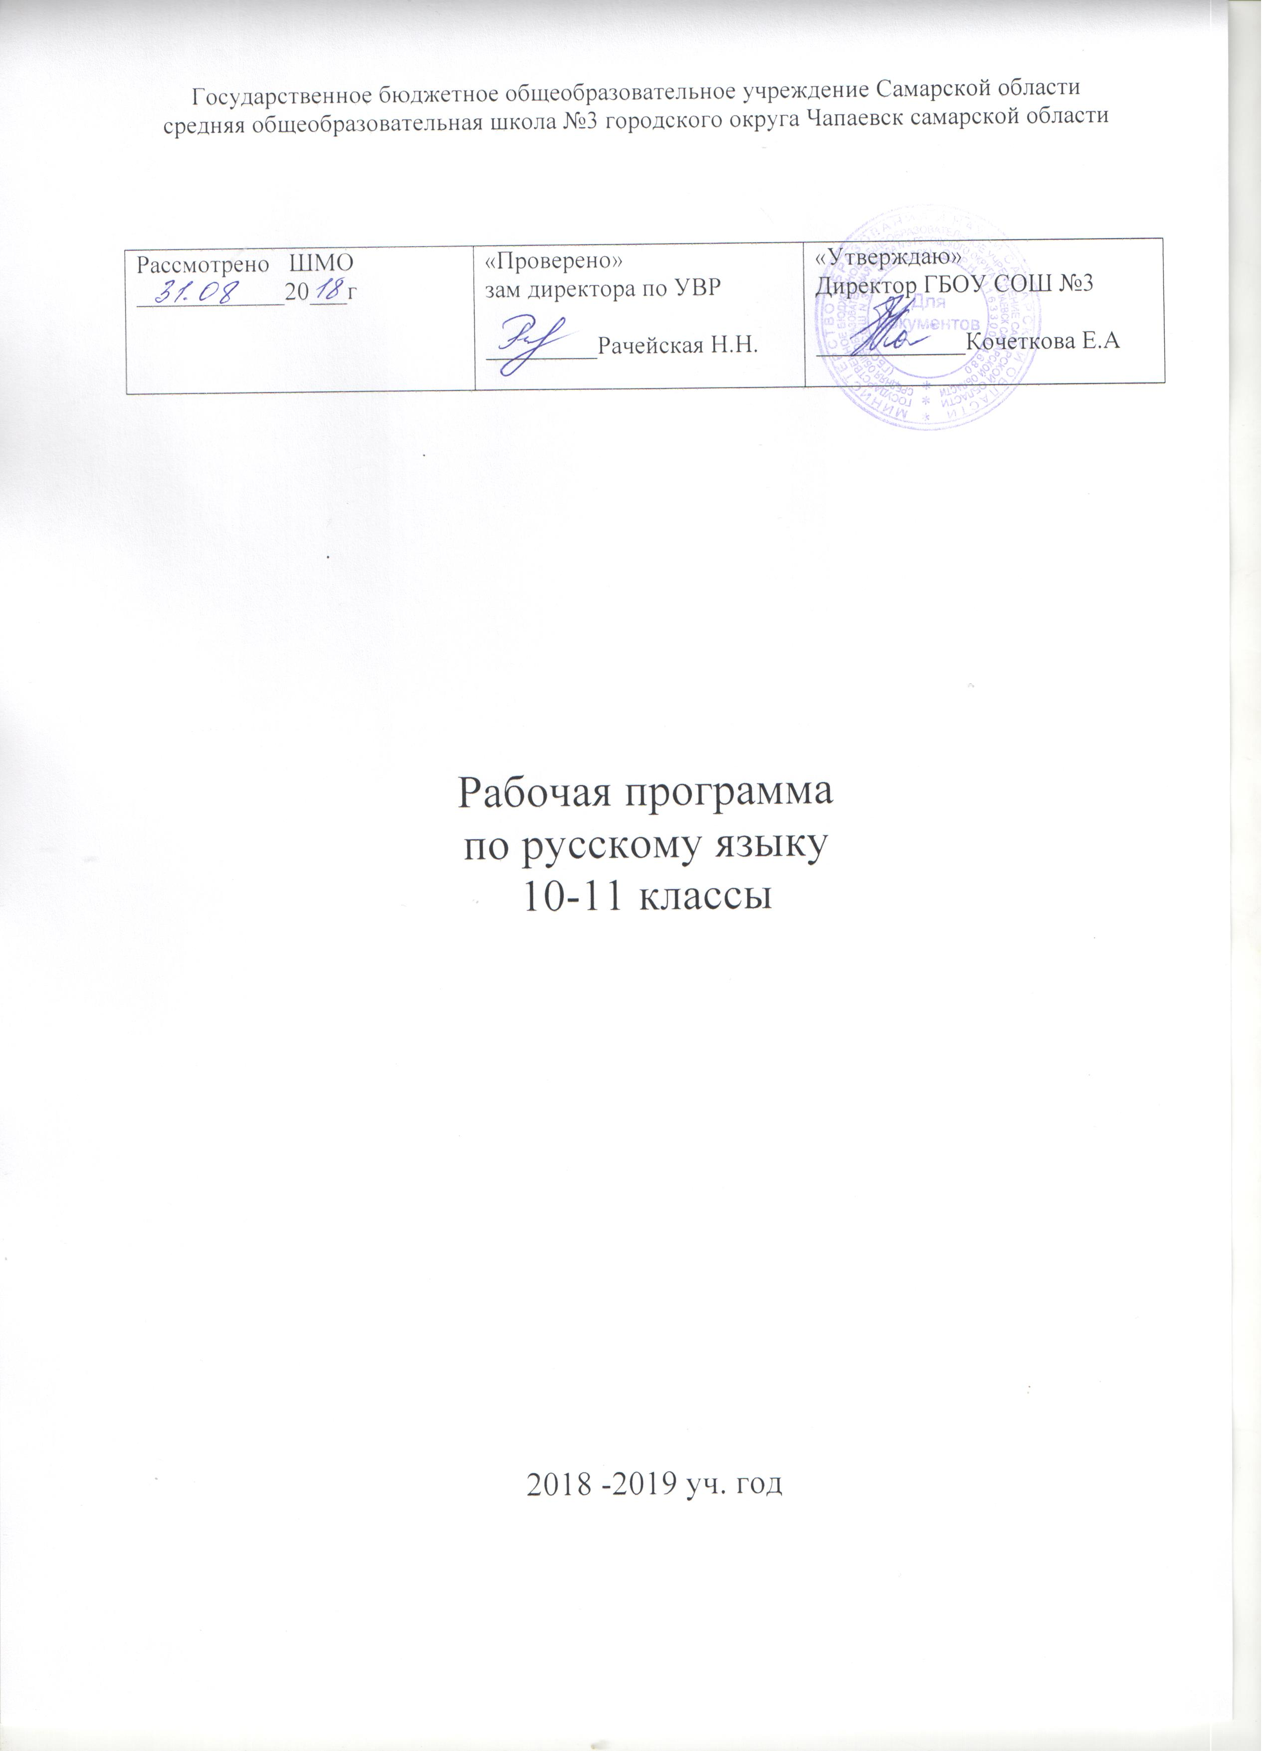

Рабочая программа разработана на основе документов:
- Федеральный компонент государственного стандарта общего образования (в ред. Приказов Минобрнауки России от 03.06.2008 N 164, от 31.08.2009 N 320, от 19.10.2009 N 427, от 10.11.2011 N 2643, от 24.01.2012 N 39, от 31.01.2012 N 69, от 23.06.2015 N 609, от 07.06.2017 N 506)
- Основная образовательная программа основного общего образования ГБОУ СОШ №3 г.о. Чапаевск, утв. 31.08.2015;
- Авторская программа «Программы общеобразовательных учреждений. Русский язык. 10-11 классы» Москва «Просвещение», 2011. (Авторы: А.И.Власенков, Л.М..Рыбченкова, Н.А.Николина).
Учебник:
Класс | Предмет | Название учебника | Автор | Издательство | Год издания
10 | Русский язык | Русский язык | Власенков А.И., Рыбченкова Л.М. | Просвещение | 2018
11 | Русский язык | Русский язык | Гольцова Н.Г., Шамшин И.В., Мищерина М.А. | Русское слово | 2013

ТРЕБОВАНИЯ К УРОВНЮ ПОДГОТОВКИ УЧАЩИХСЯ

В результате изучения русского языка на базовом уровне ученик должен: знать/понимать:
- связь языка и истории, культуры русского и других народов;
- смысл понятий: речевая ситуация и ее компоненты, литературный язык, языковая норма, культура речи;
- основные единицы и уровни языка, их признаки и взаимосвязь;
- орфоэпические, лексические, грамматические, орфографические и пунктуационные нормы современного русского литературного языка; нормы речевого поведения в социально-культурной, учебно-научной, официально-деловой сферах общения; уметь:
- осуществлять речевой самоконтроль; оценивать устные и письменные высказывания с точки зрения языкового оформления, эффективности достижения поставленных коммуникативных задач;
- анализировать языковые единицы с точки зрения правильности, точности и уместности их употребления; - проводить лингвистический анализ текстов различных функциональных стилей и разновидностей языка; аудирование и чтение:
- использовать основные виды чтения (ознакомительно-изучающее, ознакомительно-реферативное и др.) в зависимости от коммуникативной задачи;
- извлекать необходимую информацию из различных источников: учебно-научных текстов, справочной литературы, средств массовой информации, в том числе представленных в электронном виде на различных информационных носителях; говорение и письмо:
- создавать устные и письменные монологические и диалогические высказывания различных типов и жанров в учебно-научной (на материале изучаемых учебных дисциплин), социально-культурной и деловой сферах общения; - применять в практике речевого общения основные орфоэпические, лексические, грамматические нормы современного русского литературного языка;
- соблюдать в практике письма орфографические и пунктуационные нормы современного русского литературного языка;
- соблюдать нормы речевого поведения в различных сферах и ситуациях общения, в том числе при обсуждении дискуссионных проблем;
- использовать основные приемы информационной переработки устного и письменного текста; использовать приобретенные знания и умения в практической деятельности и повседневной жизни для:
- осознания русского языка как духовной, нравственной и культурной ценности народа; приобщения к ценностям национальной и мировой культуры;
- развития интеллектуальных и творческих способностей, навыков самостоятельной деятельности; самореализации, самовыражения в различных областях человеческой деятельности;
- увеличения словарного запаса; расширения круга используемых языковых и речевых средств; совершенствования способности к самооценке на основе наблюдения за собственной речью;
- совершенствования коммуникативных способностей; развития готовности к речевому взаимодействию, межличностному и межкультурному общению, сотрудничеству;
- самообразования и активного участия в производственной, культурной и общественной жизни государства;
- понимания взаимосвязи учебного предмета с особенностями профессий и профессиональной деятельности, в основе которых лежат знания по данному учебному предмету.

СОДЕРЖАНИЕ УЧЕБНОГО ПРЕДМЕТА «РУССКИЙ ЯЗЫК» В 10 – 11 КЛАССЕ

Содержание, обеспечивающее формирование коммуникативной компетенции
Развитие навыков монологической и диалогической речи. Использование различных видов чтения в зависимости от коммуникативной задачи и характера текста. Информационная переработка текста. Совершенствование умений и навыков создания текстов разных функционально-смысловых типов, стилей и жанров. Учебно-научный, деловой, публицистический стили, разговорная речь, язык художественной литературы. Их особенности. Культура учебно-научного и делового общения (устная и письменная формы). Написание доклада, реферата, тезисов, рецензии. Составление деловых документов различных жанров (расписки, доверенности, резюме). Культура публичной речи. Культура разговорной речи.
Содержание, обеспечивающее формирование языковой и лингвистической (языковедческой) компетенций
Русский язык в современном мире. Формы существования русского национального языка (литературный язык, просторечие, народные говоры, профессиональные разновидности, жаргон, арго). Нормы литературного языка, их соблюдение в речевой практике. Литературный язык и язык художественной литературы. Взаимосвязь различных единиц и уровней языка. Синонимия в системе русского языка. Словари русского языка и лингвистические справочники; их использование. Совершенствование орфографических и пунктуационных умений и навыков. Лингвистический анализ текстов различных функциональных разновидностей языка.
Содержание, обеспечивающее формирование культуроведческой компетенции
Взаимосвязь языка и культуры. Отражение в русском языке материальной и духовной культуры русского и других народов. Взаимообогащение языков как результат взаимодействия национальных культур. Соблюдение норм речевого поведения в различных сферах общения.

Тематическое планирование
(10 класс – 34 часа, 11 класс – 34 часа)
10 класс
№ п/п |  | Наименование разделов, тем | Часы учебного времени
1 |  | Общие сведения о языке. | 4
2 |  | Речь. Речевое общение | 2
3 |  | Русский язык как система средств разных уровней | 1
4 |  | Фонетика и графика. Орфография, орфоэпия. | 3
5 |  | Лексика и фразеология. | 6
6 |  | Состав слова (морфемика) и словообразование | 1
7 |  | Морфология и орфография. | 3
8 |  | Речь, функциональные стили речи. | 10
9 |  | Культура речи | 2
10 |  | Научный стиль речи. | 2
Итого |  |  | 34
11 класс
1 | Официально-деловой стиль. |  | 2
2 | Синтаксис и пунктуация. |  | 8
3 | Публицистический стиль речи. |  | 7
4 | Разговорная речь. |  | 5
5 | Язык художественной литературы. |  | 7
6 | Общие сведения о языке. |  | 5
Итого |  |  | 34

